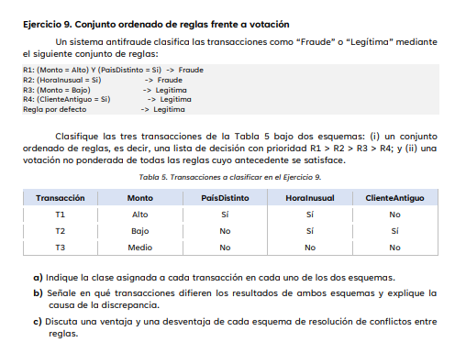

T1-> R1 APLICA -> FRAUDE
T2-> R1 NO APLICA -> R2 APLICA -> FRAUDE
T3 -> R1 NO APLICA -> R2 NO APLICA -> R3 NO APLICA -> R4 NO APLICA -> LEGITIMA

T1: R1 (FRAUDE), R2 (Fraude), R3 (No Aplica), R4 (No Aplica), 2 fraudes -> Fraude
T2: R1 (No Aplica), R2 (Fraude), R3 (Legitima), R4 (Legitima), 2 legitima, 1 fraude -> Legitima
T3: R1 (No Aplica), R2 (No Aplica), R3 (No Aplica), R4 (No Aplica) -> Legitima
b) En la transacción 2 difiere la clase, para el esquema en reglas ordenadas es Fraude y para la votación no ponderada es legitima. La discrepancia es debida a que las reglas a pesar de ser evaludas una por una y la clase errónea es la que posee clase mayoritaria de espuestas, probablemente por conocimiento del negocio tienen su debida ponderación / lo cual la lleva a tomar decisiones que no se asemejan a la realidad del negocio.

c) la ventaja del esquema de reglas es su rápido procesamiento de los casos, ya que al tener una ponderación ordenada, las mas altas incidencias / o las de mayor importancia se dejan arriba mientras que las menos ocurrentes se dejan abajo. La desventaja seria que para casos donde no se cumplan las reglas, caerán en la clase por defecto, que podría o no ser la clase verdadera, lo que implicaría la complejidad de las reglas.

Para el esquema de reglas en votación no ponderada, implica una ventaja el hecho de que cada caso sea evaluado (asumiendo que cada regla pudiera ser empleada correctamente), mientras que la desventaja de esto, en cuanto a procesamiento, es tener que pasar por cada una de las reglas para una decisión (toma mas tiempo si el árbol es muy grande)
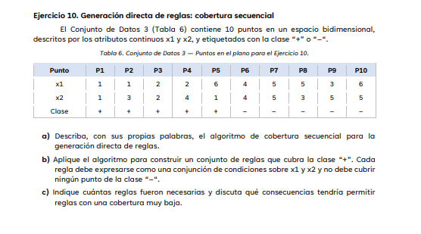
- Se inicia con una regla que abarque algún ejemplo visible en el conjunto de datos y luego se va evaluando según los casos que no sean cubiertos en el set de datos.
- Primero x<=2 -> clase +, quedando faltando el caso de p5, si x2 <= 1 entonces clase +
- Fueron necesarias dos reglas, el problema es que si la cobertura es baja, tendríamos que tener básicamente una regla por cada instancia positiva exista, memorizando el conjunto de entrenamiento, en vez de capturar patrones.

